

2014.03.14
苯酚丙酮市场周报告

责任编辑：向超
电 话： 86-010-58303554
传 真：86-010-58303388
编辑邮箱：sunwj@chinaccm.com /xchao@chinaccm.com
地址：北京市朝阳区高碑店盛世龙源12号楼（邮编：100022）

目录
一、国际原油 2
二、纯苯市场一周评述 3
2.1.国内纯苯市场一周价格 3
2.2．国内纯苯市场动态 3
三、苯酚周报 3
3.1．苯酚国际市场 3
3.2.苯酚国内市场 4
3.2.1本周苯酚生产厂家出厂价格 4
3.2.2本周苯酚区域价格 4
3.2.3高桥石化苯酚价格走势图 5
3.2.4苯酚华东市场价格走势图 5
3.3苯酚下游市场动态 6
3.3苯酚行情分析及后市展望 6
3.4.2013苯酚进出口数据分析 7
四、丙酮周报 7
4.1丙酮国际市场 7
4.2丙酮国内市场 7
4.2.1本周丙酮生产厂家出厂价 7
4.2.2本周丙酮区域价格 8
4.2.3高桥石化丙酮价格走势图 8
4.2.4江苏丙酮市场价格走势图 9
4.3丙酮行情分析及后市展望 9
4.4.2013年丙酮进出口数据分析（单位：吨） 10

一、国际原油
日期 | 产品名称 | 国家/地区 | 价格类型 | WTI | 布伦特 | 价格单位
2014-3-13 | 原油 | 世界 | 期货价 | 98.2 | 107.39 | 美元/桶
2014-3-12 | 原油 | 世界 | 期货价 | 97.99 | 108.02 | 美元/桶
2014-3-11 | 原油 | 世界 | 期货价 | 100.03 | 108.55 | 美元/桶
2014-3-10 | 原油 | 世界 | 期货价 | 101.12 | 108.08 | 美元/桶
2014-3-7 | 原油 | 世界 | 期货价 | 102.58 | 109 | 美元/桶

二、纯苯市场一周评述

2.1.国内纯苯市场一周价格
产品名称 | 地区 | 2014-3-10 | 2014-3-11 | 2014-3-12 | 2014-3-13 | 2014-3-14 | 价格类型
纯苯 | 华东 | 8550 | 8550 | 8350 | 8350 | 8350 | 市场价
纯苯 | 华北 | 8550 | 8550 | 8350 | 8350 | 8350 | 市场价
纯苯 | 华南 | 8650 | 8650 | 8450 | 8450 | 8450 | 市场价

2.2．国内纯苯市场动态
本周国内纯苯市场价格走低，工厂继续下调价格，中石化华东纯苯价格下调300元/吨至8300元/吨，中石油东北纯苯价格下调200元/吨至8200元/吨，贸易商报价下滑，华东纯苯市场格周中跌至8350元/吨附近。工厂价格下调后，加氢苯跟进幅度不大，同时相关粗苯价格止跌走稳，市场人士心态得到一定支撑。当前加氢苯开工率降低，工厂稳价意向增加，预计下周国内纯苯市场可能平稳运行。

三、苯酚周报

3.1．苯酚国际市场
日期 | 产品名称 | 国家/地区 | 价格类型 | 最低价 | 最高价 | 均价涨跌 | 价格单位
2014-3-11 | 苯酚 | 东南亚 | CFR | 1524 | 1526 | 0 | 美元/吨
2014-3-11 | 苯酚 | 中国 | CFR | 1444 | 1446 | 10 | 美元/吨
2014-3-11 | 苯酚 | 美国东海岸 | 美国东海岸出罐 | 1571 | 1593 | 0 | 美元/吨
2014-3-11 | 苯酚 | 美湾 | FOB | 1466 | 1488 | 0 | 美元/吨
2014-3-11 | 苯酚 | 西北欧 | FD | 1210 | 1220 | -5 | 美元/吨
2014-3-11 | 苯酚 | 鹿特丹 | FOB | 1625 | 1635 | 10 | 美元/吨
亚洲苯酚市场一周动态
本周，亚洲苯酚价格受原料纯苯价格坚挺支撑以及中国供应紧张因素推动上涨。周二，CFR中国价格较上周上涨10美元至1,445美元/吨，国内市场价格虽然也有所上涨，但原料成本高企依然让生产承压。国内苯酚市场，华东地区价格收于9,900元/吨较上周上涨50元，相当于进口1,275美元/吨，不过依旧远低于国际市场价格。东南亚苯酚市场价格本周稳定在1,525美元/吨CFR。周二，纯苯原料FOB韩国价格上涨8美元/吨至1,254美元/吨。
欧洲苯酚市场一周动态
欧洲苯酚价格受原料纯苯拖累，本周下跌5欧元至1,215欧元/吨FD西北欧。纯苯较上周下跌2美元/吨至1,355美元/吨CIF ARA。未闻有现货交易，都是合同货供应。不过由于针对消费情况产量已做调整，目前任何需求变化都会对当下平衡产生影响。生产商称会接受任何高于纯苯250-300欧元/吨的买家出价。除此之外，一位生产商称听闻进口供应链出现问题，没有多余的现货来补充，现货价格可能会微涨。因Omsk苯酚装置检修将持续6个月，将会对供应产生影响，不过截至目前尚不明显。
美国苯酚市场一周动态
本周，苯酚美国市场价格稳定在1,466-$1,488美元/吨(66.50-67.50美分/磅)FOB美湾，供应充足而需求疲软。出口价格在纯苯合同价格（4月CP 495美分/加仑）基础上再减2美分/磅，但消息同时指出目前出口市场有价无市。国内苯酚市场价格听闻在纯苯CP基础上再加4-5美分/磅。国内市场价格本周保持稳定，周二出罐价格收于1,571-$1,593美元/吨(71.25-72.25美分/磅)FOB美国东岸。本周，没有报递盘以及交易达成。原料方面，3月纯苯现货价格收于492美分/加仑FOB美湾，较上周上涨6美分/加仑。

3.2.苯酚国内市场

3.2.1本周苯酚生产厂家出厂价格
产品 | 日期 | 天津石化 | 燕山石化 | 蓝星哈尔滨 | 高桥石化 | 吉林石化 | 山东利华益
苯酚 | 3月14日 | 9800 | 9800 | 9300-9600 | 9900 | 9150-9500 | 9800
苯酚 | 3月13日 | 9800 | 9800 | 9300-9600 | 9900 | 9150-9500 | 9800
苯酚 | 3月12日 | 9800 | 9800 | 9300-9600 | 9900 | 9150-9500 | 9800
苯酚 | 3月11日 | 9800 | 9800 | 9300-9600 | 9900 | 9150-9500 | 9800
苯酚 | 3月10日 | 9800 | 9800 | 9300-9600 | 9900 | 9150-9500 | 9800

3.2.2本周苯酚区域价格
产品 | 日期 | 华北地区 | 华东地区 | 华南地区
苯酚 | 3月14日 | 9850-9900 | 9850-9900 | 10300-10400
苯酚 | 3月7日 | 9850-9900 | 9900-9950 | 10300-10400
较上周涨跌 |  | 0 | -50 | 0

3.2.3高桥石化苯酚价格走势图
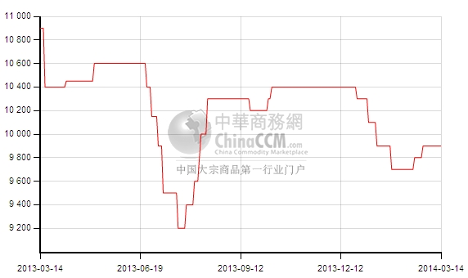

3.2.4苯酚华东市场价格走势图
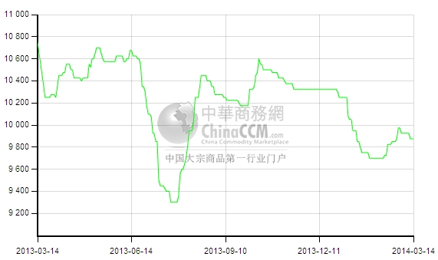

3.3苯酚下游市场动态
地区 | 价格类型 | 价格单位 | 2014-3-10 | 2014-3-11 | 2014-3-12 | 2014-3-13 | 2014-3-14
华东 | 市场价 | 元/吨 | 12425 | 12425 | 12425 | 12425 | 12425
华北 | 市场价 | 元/吨 | 12425 | 12425 | 12425 | 12425 | 12425
本周国内双酚A市场价格稳定，工厂普遍开工低位，成交偏淡。高桥石化仅一套6万吨/年酚酮装置运行正常，其下游中石化三井双酚A装置停车。上海拜耳共计21万吨／年双酚A装置于3月1日停车检修1个月的时间，下游PC装置同步停车。双酚A市场成交偏淡，周末华东双酚A市场气氛安静，持货商大多随行就市出货，参考商谈价12400-12450元/吨。华北双酚A市场价格也在12400-12450元/吨附近。

3.3苯酚行情分析及后市展望
本周国内苯酚市场价格基本持稳，工厂价格稳定，前期苯酚市场价格受工厂检修消息影响价格小涨，但下游成交跟进不足，本周市场表现一般，局部市场价各稍有松动。
工厂方面：高桥石化苯酚老区10万吨/年酚酮装置及漕泾20万吨酚酮装置检修中，仅6万吨/年酚酮装置运行正常。中沙天津、山东利华益、吉林石化、蓝星哈尔滨酚酮装置均开工在8成左右。听闻燕山石化酚酮装置在4月将有检修计划。广东惠州忠信20万吨/年酚酮装置将在4月中旬停车并扩能，计划扩至30万吨，为期3个月左右，届时其下游双酚A装置将同步停车。
华东苯酚市场本周气氛平静，价格窄幅盘整，持货商对后市信心不足，多随行就市出货，参考商谈价格在9850-9900元/吨附近。高桥石化酚酮两套装置停车，其下游中石化三井15万吨/年双酚A装置同步停车，除去中石化三井正常开工情况下消耗的苯酚量，高桥石化苯酚3月市场供应量减少5000吨左右。同时上海拜耳双酚A装置3月也在检修之中，对苯酚进口货消耗减少。在下游平淡的情况下，华东苯酚市场供应仍显充足。
燕山周边苯酚市场本周价格稳定，贸易商随行就市出货。中沙天津、燕山石化酚酮装置开工八成左右，听闻燕山石化酚酮装置原定3月检修计划延至4月，观望厂家装置情况。
华南苯酚市场本周继续稳定，下游按需采购，市场价格持稳于10300-10400元/吨附近。
近期纯苯市场价格持续走跌，但本周已现走稳迹象，同时酚酮工厂开工低位，部分有检修计划，受此支撑，下周国内苯酚市场平稳维持可能性较大。

3.4.2013苯酚进出口数据分析
月份 | 进口数量 |  |  | 进口美元
月份 | 2013年 | 2012年 | 同比涨跌 | 2013年 | 2012年 | 同比涨跌
1月 | 28,198 | 53,299 | -47.10% | 43,862,724 | 63,870,309 | -31.33%
2月 | 30,231 | 61,118 | -50.54% | 48,549,310 | 79,081,475 | -38.61%
3月 | 35,383 | 81,440 | -56.55% | 55,445,115 | 116,140,046 | -52.26%
4月 | 62,039 | 53,656 | 15.62% | 95,909,026 | 81,164,826 | 18.17%
5月 | 31,811 | 56,148 | -43.34% | 46,194,294 | 84,008,989 | -45.01%
6月 | 27,800 | 57,208 | -51.41% | 40,707,608 | 81,654,602 | -50.15%
7月 | 33,411 | 43,838 | -23.78% | 49,379,383 | 61,412,313 | -19.59%
8月 | 21,343 | 39,804 | -46.38% | 31,035,623 | 54,756,063 | -43.32%
9月 | 25,405 | 47,128 | -46.09% | 36,275,535 | 68,555,305 | -47.09%
10月 | 21,662 | 40,845 | -46.97% | 29,929,963 | 59,252,613 | -49.49%
11月 | 24,015 | 27,777 | -13.54% | 34,367,847 | 40,405,670 | -14.94%
12月 | 23,845 | 31,720 | -24.83% | 33,681,943 | 47,514,814 | -29.11%
合计 | 365,143 | 593,979 | -38.53% | 545,338,371 | 837,817,025 | -34.91%

四、丙酮周报

4.1丙酮国际市场
日期 | 产品名称 | 国家/地区 | 价格类型 | 最低价 | 最高价 | 均价涨跌 | 价格单位
2014-3-11 | 丙酮 | 东南亚 | CFR | 1209 | 1211 | -5 | 美元/吨
2014-3-11 | 丙酮 | 中国 | CFR | 1184 | 1186 | -10 | 美元/吨
2014-3-11 | 丙酮 | 美湾 | FOB | 1334 | 1356 | 0 | 美元/吨
2014-3-11 | 丙酮 | 西北欧 | FD | 970 | 980 | -5 | 美元/吨
2014-3-11 | 丙酮 | 鹿特丹 | FOB | 1290 | 1300 | 5 | 美元/吨

4.2丙酮国内市场

4.2.1本周丙酮生产厂家出厂价
产品 | 日期 | 燕山石化 | 蓝星哈尔滨 | 高桥石化 | 吉林石化 | 中沙天津 | 山东利华益
丙酮 | 3月14日 | 8500 | 9000 | 8500 | - | 8500 | 8500
丙酮 | 3月13日 | 8750 | 9000 | 8750 | - | 8750 | 8750
丙酮 | 3月12日 | 8750 | 9000 | 8750 | - | 8750 | 8750
丙酮 | 3月11日 | 8750 | 9000 | 8750 | - | 8750 | 8750
丙酮 | 3月10日 | 9000 | 9400 | 9000 | - | 9000 | 9000

4.2.2本周丙酮区域价格
产品 | 日期 | 华北地区 | 华东地区 | 华南地区
丙酮 | 3月14日 | 8800-8800 | 8500-8650 | 8800-9000
丙酮 | 3月7日 | 9000-9000 | 8800-8850 | 9000-9200
较上周涨跌 |  | -200 | -250 | -200

4.2.3高桥石化丙酮价格走势图
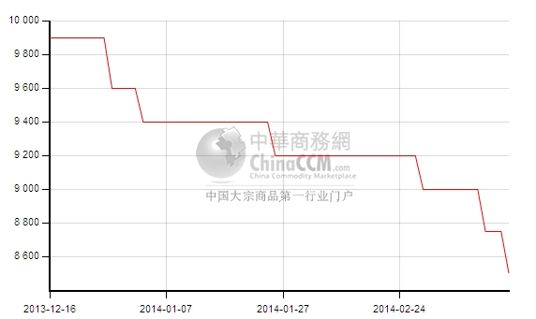

4.2.4江苏丙酮市场价格走势图
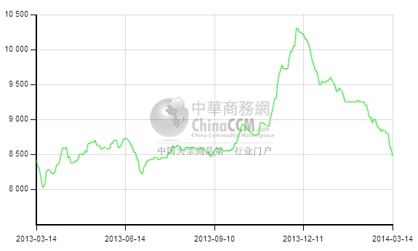

4.3丙酮行情分析及后市展望
本周国内丙酮市场价格继续走低，工厂价格继续下调，但仍出货不畅，市场整体供大于求，市场价格走低。
工厂情况：本周丙酮工厂价格下调，山东利华益丙酮价格下调500元/吨至8500元/吨，高桥石化老区装置及漕泾20万吨酚酮装置检修中，期间其6万吨/年酚酮装置运行正常。厂家丙酮价格下调500元/吨至8500元/吨。中沙天津、燕山石化酚酮装置开工八成，价格周末下调至8500元/吨附近。
江苏丙酮市场本周价格走低，周末气氛平淡，工厂持续降价，贸易商卖盘报在8400元/吨附近，部分报在8450元/吨。市场参考商谈价格在8300-8400元/吨附近，成交一般。
燕山周边丙酮市场本周价格下滑，工厂价格下调，周边贸易商出货价格走低，市场价格在8550-8600元/吨附近，成交一般。燕山石化丙酮周末库存在1600吨。
当前丙酮下游市场恢复缓慢，除工厂检修消息外无明显利好消息指引，当前市场供大于求，预计短期国内丙酮市场弱势盘整运行可能性较大。

4.4.2013年丙酮进出口数据分析（单位：吨）
月份 | 进口数量 |  |  | 进口美元
月份 | 2013年 | 2012年 | 同比涨跌 | 2013年 | 2012年 | 同比涨跌
1月 | 42,483 | 57,796 | -26.50% | 44,470,121 | 54,643,687 | -18.62%
2月 | 38,031 | 83,297 | -54.34% | 42,578,642 | 78,985,361 | -46.09%
3月 | 45,620 | 73,480 | -37.92% | 51,861,451 | 73,180,142 | -29.13%
4月 | 43,056 | 73,359 | -41.31% | 47,694,612 | 75,705,304 | -37.00%
5月 | 46,960 | 52,216 | -10.07% | 50,447,513 | 54,383,580 | -7.24%
6月 | 39,630 | 38,640 | 2.56% | 43,124,203 | 36,877,675 | 16.94%
7月 | 39,342 | 50,801 | -22.56% | 42,112,866 | 46,238,824 | -8.92%
8月 | 41,170 | 55,170 | -25.38% | 43,387,505 | 50,757,428 | -14.52%
9月 | 36,624 | 57,996 | -36.85% | 39,174,488 | 54,946,551 | -28.70%
10月 | 35,793 | 37,821 | -5.36% | 38,285,623 | 36,674,787 | 4.39%
11月 | 39,707 | 50,381 | -21.19% | 44,303,472 | 50,416,214 | -12.12%
12月 | 40,271 | 59,253 | -32.04% | 45,509,279 | 60,784,455 | -25.13%
合计 | 488,685 | 690,210 | -29.20% | 532,949,775 | 673,594,008 | -20.88%

更多精彩敬请关注：中华商务网
返回本期目录

